Сценарий празднования Дня знаний в детском саду
"В гостях у Азбуки"

Задачи:
углублять и расширять знания детей о школе; расширять кругозор детей; создавать эмоциональный настрой; способствовать развитию любознательности, мышления, творческих способностей детей; воспитывать интерес и мотивацию к школе.

Оборудование:
Нагрудные знаки для букв, бутафорская Азбука, школьные предметы для загадок (тетрадь, карандаши, книга, ластик, краски и кисть); дерево с бутафорскими конфетами и мелкими конфетами в них.

Ход праздника:
Праздник начинается на улице под звуки музыки.
Ведущий:
Ребята, вы знаете, какой сегодня праздник? (Ответ детей). Правильно, 1 сентября – замечательный день. Вся страна сегодня отмечает День Знаний.
Красный день в календаре —
Первый праздник в сентябре.
Осень новую встречаем,
Знаний день мы отмечаем!
Все вы за лето вы подросли, отдохнули, наелись фруктов и стали крепче и здоровее, а кто больше всех съел витаминов и набрался сил, девочки или мальчики? Вот это мы сейчас проверим.
Я вам буду задавать вопросы, а вы внимательно их слушайте, и, если я читаю стихотворение про мальчиков, то вы, мальчишки должны будете весело и дружно мне ответить: «Мальчишки!»
Давайте попробуем.
А если я буду читать стихотворения про девочек, то вы, девчата, должны громко отвечать: «Девчонки! »
Все девочки, вместе, дружно.
— Принцессами из книжки
Мечтают стать… (девчонки)

— За дракой наблюдать в сторонке
Не будут никогда… (мальчишки)

— Ноготки на пальчиках
Красят только… (девочки)

— Лёшей, Колей, Севочкой
Называют… (мальчиков)

— Любят спорт, машины, гонки
Настоящие… (мальчишки)

— Увидев серенькую мышку,
От страха завизжат… (девчонки)

— Слезы лить без передышки
Способны многие… (девчонки)

— В самосвал грузить щебенку
Могут запросто… (мальчишки)

— Скворечник — дом для птенчиков
Легко сколотят... (мальчики)

— В летних сарафанчиках
Ходят только… (девочки)
В новом учебном году нам предстоит узнать много нового интересного и познавательного.
Сегодня мы с вами совершим увлекательное путешествие, отправимся в сказочную Страну Знаний. Но чтобы там оказаться, мы с вами должны будем закрыть глаза, когда зазвучит музыка.
Дети закрывают глаза. Звучит волшебная музыка.

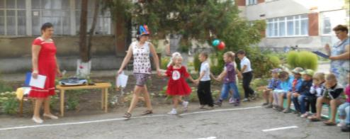

Появляется АЗБУКА (взрослый) со своими помощницами буквами А, Б, В, Г и Д.

Азбука:
Здравствуйте, ребята! Вы меня, узнали? ( ответы детей). Я – книга «Азбука». Мы с вами старые знакомые.
Меня всегда и всюду ждут
И с детства «Азбукой» зовут.
От букв старинных Аз и Буки
Берут меня с почтеньем в руки
За то, что с давних – давних пор
Со мной приятен разговор
Всем тем, кому пора учиться,
Кто к знаниям всегда стремится.
Но я пришла к вам не одна , а со своими верными помощницами – буквами А, Б, В, Г и Д.

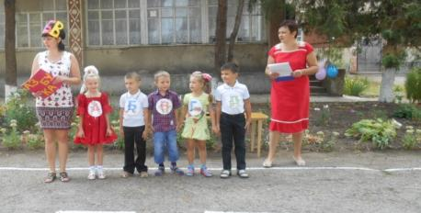
Дети:
Буква А: Добрый день! Весёлый час!
Рады здесь мы видеть вас.

Буква Б: Стали вы на год взрослее,

Буква В: И умнее и сильнее.

Буква Г: В страну знаний мы пойдём,

Буква Д: Всех с собою вас возьмём!

Азбука:
А знаете ли вы ребята, сколько всего букв в алфавите? (Ответ детей)
В алфавите 33 буквы, со мной пришли 5 первых букв.

Буква А:
Всем известна буква А –
Буква очень славная.
Да к тому же буква А
В алфавите главная.

Буква Б:
Веселый, толстый клоун
Играет на трубе.
На этого пузатого
Похожа буква Б.

Буква В:
В — буква очень важная,
Воображала страшная.
Грудь колесом, живот надут,
Как будто нет важнее тут.

Буква Г:
Аист на одной ноге
Напоминает букву Г.
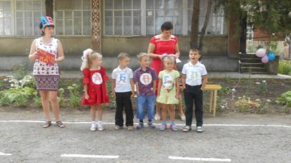

Буква Д:
Д — словно домик аккуратный
С высокой крышею двускатной.

Азбука:
А теперь проведём мы испытанья,
Чтоб проверить ваши знанья.
Я знаю, что в вашем детском саду даже малыши любят книги, учатся читать. А считать вы умеете? (ответы детей). Будущие школьники сейчас нам покажут, как они умеют быстро считать.

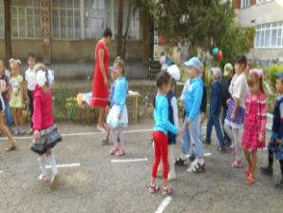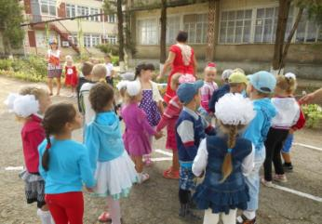

Игра «Собери кружок» ( для детей подг. гр.)
(дети под музыку ходят по игровой площадке, когда музыка останавливается и говорится сигнал:
«Собери кружок по 3(4, 5, 2, 6)!» Дети должны собраться в кружок по определённому количеству человек).

Азбука:
Вижу, что с математикой - царицей всех наук, будущие первоклассники знакомы. Ребята, а в страну Знаний попасть вы хотите? Тогда садитесь каждый в свой паровозик и поехали, мои помощницы буквы вас будут ждать на каждой станции.
Дети каждой группы вместе с воспитателями образуют кружочки, берутся за пояс и едут в импровизированном паровозике под музыку.
Музыка «Голубой вагон».
После окончания музыки останавливаются, присаживаются на места. Появляются буквы А и Б.
Первая станция "Отгадай-ка".
На столике лежат все школьные предметы о которых загадывают загадки. Буквы их демонстрируют.
Азбука:
Есть загадки в стране знаний,
До того мудрёные.
Кто загадки отгадает,
Попадёт в учёные.

Буква А:
Чёрный Ивашка –
Деревянная рубашка,
Где носом поведёт, там заметку кладёт. (Карандаш)
Буква Б:
То я в клетку, то в линейку
Написать во мне сумей-ка.
Можешь и нарисовать
Что такое я? (Тетрадь)

Буква А:
Не куст, а с листочками,
Не рубашка, а сшита,
Не человек, а рассказывает. (Книга)

Буква Б:
Разноцветные страницы
заскучали без водицы.
Дядя длинный и худой
носит воду бородой. (Краски и кисть)

Буква А:
Если ей работу дашь,
Зря трудился карандаш. (Резинка)

(Буквы А и Б показывают отгадки детям)
Азбука:
Молодцы, ребята ловко вы справились с заданием. А вы знаете, что эти предметы вам пригодятся в школе? (Ответы детей).
Вы отлично отвечали,
Но давно не танцевали.
День знаний будем мы встречать
Шутить, играть и танцевать!

Общий Танец («Девочки и мальчики» из репертуара гр. «Барбарики)

Азбука:
А сейчас мы отправляемся на следующую станцию и садимся в паровозики.

Дети под музыку имитируют движения паровозика. После окончания музыки останавливаются, появляется буква В.
Мы прибыли на станцию «Сказочная»

Азбука:
Верить в сказку – это счастье.
И тому, кто верит,
Сказка обязательно
Отворит все двери.

Буква В:
Ребята, вы любите сказки? Я буду называть несколько сказочных героев, а вы должны будете отгадать название сказки, где живут эти герои.
Цветок, лягушка, мышь, крот, ласточка и др. (Дюймовочка)
Мачеха, сёстры, тыква, крёстная – фея, лошадь, крыса, принц и др. (Золушка)
Стрела, лягушка, кощей Бессмертный, яйцо, игла и т.п. (Царевна - Лягушка)
Очаг, папа Карло, бревно, Карабас Барабас, Пьеро и др. (Приключения Буратино)
Кот, петух, осёл, принцесса, король, Трубадур и др. (Бременские музыканты)

Молодцы, ребята, вижу, что вы знаете сказки.
А сказочных героев по песенкам узнаете?
Звучит музыкальная подборка дети называют сказку и его героя.

Музыкальная «Угадай-ка»

Азбука:
Ребята, а где можно взять книжки?

Дети: В библиотеке!

Азбука:
Правильно, ребята, книжки живут в библиотеке. Как только вы научитесь читать, вас запишут в библиотеку, вы будете брать, и читать книги, узнавая много интересного и полезного.
А мы вновь отправляемся на следующую станцию.

Дети под музыку имитируют движения паровозика сидя на местах, топая по земле ногами, водят попеременно руками. После окончания музыки останавливаются, появляются буквы Г и Д.

Азбука:
Наша следующая станция называется "Математическая".
Ребята старшей группы, а вы умеете считать?
Нашла я способ верный, чтоб проверить ваши знания. Свои задачки для вас подготовили мои помощницы буквы Г и Д.

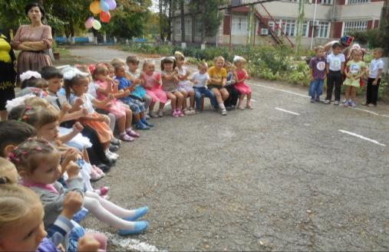

Появляются буквы Г и Д.

Буква Г:
Дима слив в саду нарвал
И ребят он угощал:
Одну сливу дал Наташе,
Одну – Лене, одну – Саше, две осталось у него.
Сколько было слив всего? (5)

Буква Д:
Щука в озере жила, червячка с крючка сняла.
Наварила щука щей,
Пригласила трёх ершей.
Говорили всем ерши:
"Щи у щуки хороши".
Сколько рыб ели щи? (4)
Азбука:
Буквы Г и Д, а я тоже хочу детям загадки загадать, вот послушайте и дайте правильный ответ.

Сеть тяну, рыбу ловлю.
Попало не мало:
Два окуня, три карася.
Один ершок – и того в горшок.
Уху сварю, всех угощу!
Сколько рыб я сварю? (6)

Молодцы, ребята, ловко вы умеете считать.

Азбука:
Дети, нам осталось посетить последнюю станцию.

Музыка «Голубой вагон». Дети на местах под музыку имитируют движения паровозика.

Мы прибыли с вами на станцию "Запевай-ка".

Ведущий:
В детстве солнце ярко светит,
Смех звенит и там и тут.
Это дети всей планеты
Песню звонкую поют.

Песня о дружбе.

Азбука:
Молодцы!
Ребята, вы сегодня отвечали
Дружно пели, танцевали.
Свои знания показали.

За ваши старания и хорошие знания от меня и от друзей мы дарим вам дерево, на котором растут конфеты знаний. Я и мои помощницы буквы специально для вас его целый год выращивали, чтобы наградить вас за ваши знания да умения.

Азбука с буквами выносят дерево на котором висят большие бутафорские конфеты с маленькими внутри.

Азбука:
До новых встреч, ребята! Встретимся с вами на следующий год в садике, а с подготовишками в школе.

Ведущий:
Вот и подошёл наш праздник к концу.
Мы поздравляем Вас с праздником знаний
В первый осенний прекрасный денек!
И пусть желание новых познаний
Вам сопутствует целый год.

